FDE-ACT-002 – Actualités FDE

1. Métadonnées
Champ | Valeur
KB-ID | FDE-ACT-002
Titre | Actualités FDE
Version | 1.0
Source | feuille source : Actualité FDE
Date | 09/06/2026
Tags | FDE, actualités FDE, FTTH, SAV, PROD, réaffecté BL, aléa, OT, VOIP, PROPME, consommables, session inactive, clôture
Articles liés | Aucun article liés

2. Résumé métier
Cet article regroupe les actualités et consignes opérationnelles FDE identifiées dans la feuille Excel « Actualité FDE ». Il couvre plusieurs évolutions de traitement concernant les dossiers FTTH, les OT en échec, la réaffectation BL, les aléas, les tests VOIP, les consommables bloquants, les codes associés et les cas de tests KO avec session inactive. Le contenu a été reformulé en règles explicites afin d’être facilement exploitable par un chatbot interne et compréhensible par les équipes opérationnelles.

3. Connaissance principale

3.1 Points clés
- Les EMA FTTH et ROE FTTH remontés en échec ne doivent pas être clôturés par défaut : la clôture GS est autorisée uniquement pour certains motifs précis.
- Les OT avec au moins 6 photos doivent être traités avec un « + Ticket » et validation de l’OT, sans mise en réaffecté BL selon la nouvelle consigne.
- Lorsqu’un OT ne peut pas être injecté au technicien initial, l’OT doit être réinjecté à un autre technicien de la même entreprise.
- Les OT PROPME FTTH nécessitent un contrôle du test VOIP lors du traitement FDE.
- Plusieurs évolutions process FDE définissent les aléas à poser et les cas de mise en réaffecté BL.
- Pour l’activité F04, une exception est signalée sur les codes PLP / PLPM.
- En Fibre, un manque de consommable bloquant la clôture nécessite un appel à chaud et, si nécessaire, un message vocal au technicien.
- Un test KO avec intervention conforme et session inactive ne donne pas lieu à réfaction et doit être validé avec le commentaire joker prévu.

3.2 Réponse courte pour le chatbot
Réponse courte
Les actualités FDE précisent plusieurs consignes de traitement : ne pas clôturer certains échecs EMA FTTH ou ROE FTTH hors motifs autorisés, traiter les OT avec au moins 6 photos par « + Ticket » sans réaffecté BL, contrôler le test VOIP sur les OT PROPME FTTH, appliquer les aléas et réaffectations BL selon le cas, gérer les consommables bloquants par appel à chaud, et valider les tests KO conformes avec session inactive sans réfaction en ajoutant le commentaire « Tout ok Session inactive ».

4. Questions auxquelles cet article répond

4.1 Questions principales
- Quelles sont les dernières consignes Actualités FDE ?
- Que faire pour un dossier EMA FTTH ou ROE FTTH remonté en échec ?
- Dans quels cas un conseiller peut-il clôturer un échec FTTH ?
- Que faire lorsqu’un OT contient au moins 6 photos ?
- Que faire si un OT ne peut pas être injecté au technicien qui a fait la production ?
- Quel contrôle faire sur un OT PROPME FTTH lors du traitement FDE ?
- Que faire si le test VOIP est KO sur un OT PROPME FTTH ?
- Quels aléas poser selon les évolutions process FDE ?
- Que faire si un manque de consommable bloque la clôture Fibre ?
- Que faire si un test est KO mais que l’intervention est conforme avec session inactive ?

4.2 Questions formulées naturellement par les utilisateurs
- Est-ce que je dois mettre l’OT en réaffecté BL ?
- Est-ce que je peux clôturer ce dossier en échec ?
- Quel commentaire dois-je mettre dans Gesica ?
- Quel aléa dois-je poser pour un problème d’approvisionnement matériel ?
- Que faire si le technicien ne répond pas à l’appel à chaud ?
- Quel commentaire joker utiliser pour une session inactive ?

5. Périmètre d’application

5.1 Cas couverts
- Actualités et consignes de traitement FDE.
- Dossiers EMA FTTH et ROE FTTH remontés en échec.
- OT avec au moins 6 photos.
- Réinjection d’OT sur grille technicien.
- OT PROPME FTTH avec contrôle VOIP.
- Évolutions process FDE : approvisionnement, voirie, génie civil, accessibilité réseau.
- Manque de consommables bloquant la clôture Fibre.
- Tests KO avec intervention conforme et session inactive.

5.2 Cas non couverts
- Le détail complet de toutes les clôtures FDE.
- Les règles exhaustives de facturation ou de réfaction hors cas explicitement mentionné.
- Les procédures détaillées d’outillage, sauf indication présente dans la feuille source.
- La signification complète des codes listés sans contexte métier suffisant.

6. Définitions et vocabulaire standard
Terme | Définition
FDE | Processus ou périmètre opérationnel de traitement des dossiers FDE, selon la terminologie interne.
OT | Ordre de travail ou intervention à traiter.
Réaffecté BL | Statut ou action de réaffectation du dossier vers un traitement spécifique, notamment agence ou back-office selon le cas.
Aléa | Événement ou motif permettant de positionner un délai ou un traitement particulier sur le dossier.
VOIP | Service voix sur IP à contrôler dans certains traitements PROPME FTTH.
Commentaire joker | Commentaire standard utilisé pour justifier ou tracer une validation spécifique.
ND | Numéro de désignation ou identifiant concerné par l’intervention, à confirmer selon le référentiel interne.

7. Consignes opérationnelles par actualité

7.1 16/09/2025 – EMA FTTH et ROE FTTH remontés en échec par le technicien
Les conseillers ne doivent pas clôturer automatiquement les dossiers EMA FTTH et ROE FTTH remontés en échec par le technicien. La clôture conseiller GS est autorisée uniquement pour les motifs DEF, PDC, PRO, DIP et DOP. Pour tout autre motif, l’OT doit être mis en réaffecté BL, avec information de l’agence via Teams sur les canaux respectifs, sans clôture.

Règles explicites
- Si le dossier EMA FTTH ou ROE FTTH est remonté en échec par le technicien avec un motif DEF, PDC, PRO, DIP ou DOP, alors la clôture conseiller GS est autorisée.
- Si le motif d’échec est différent de DEF, PDC, PRO, DIP ou DOP, alors le conseiller ne doit pas clôturer le dossier.
- Si le motif n’est pas dans la liste autorisée, alors l’OT doit être mis en réaffecté BL et l’agence doit être informée via Teams sur le canal concerné.

7.2 16/09/2025 – OT avec au moins 6 photos : évolution de la consigne de traitement
Pour les OT contenant au moins 6 photos, la consigne évolue. Il ne faut plus mettre l’OT en réaffecté BL. Le conseiller doit uniquement faire le ticket « + Ticket » puis valider l’OT.

Règles explicites
- Si un OT contient au moins 6 photos, alors le conseiller doit faire uniquement le « + Ticket » et valider l’OT.
- Si un OT contient au moins 6 photos, alors le conseiller ne doit plus mettre l’OT en réaffecté BL selon cette consigne.

7.3 18/09/2025 – Réinjection d’un OT sur la grille technicien
Lorsqu’il n’est pas possible d’injecter l’OT sur la grille du technicien ayant réalisé la production, l’OT doit être réinjecté à un autre technicien de la même entreprise. Cette consigne vise à éviter que l’entreprise oublie de réaliser ses VT.

Règles explicites
- Si l’OT ne peut pas être injecté sur la grille du technicien ayant réalisé la production, alors l’OT doit être réinjecté à un autre technicien de la même entreprise.
- Si une réinjection est nécessaire, alors il faut privilégier un technicien appartenant à la même entreprise afin d’éviter l’oubli des VT.

7.4 02/09/2025 – OT PROPME FTTH : contrôle du test VOIP lors du traitement FDE
Sur les OT PROPME FTTH, lors du traitement FDE, le test VOIP doit être contrôlé. Si le test VOIP est KO, il faut demander la résolution du problème, créer un « + ticket » avec le motif « VOIP KO PROPME », et maintenir le passage en DEF DMS sans mise en réaffecté BL.

Règles explicites
- Si l’OT concerne PROPME FTTH, alors le test VOIP doit être contrôlé pendant le traitement FDE.
- Si le test VOIP est KO, alors le conseiller doit demander la résolution du problème.
- Si le test VOIP est KO, alors le conseiller doit créer un « + ticket » avec le motif « VOIP KO PROPME ».
- Si le test VOIP est KO sur un OT PROPME FTTH, alors le passage en DEF DMS est maintenu et l’OT ne doit pas être mis en réaffecté BL.

7.5 02/12/2024 – Évolutions process FDE : aléas et réaffectation BL
À compter du 02/12/2024, plusieurs évolutions du process FDE s’appliquent aux cas de problème d’approvisionnement matériel Orange, d’autorisation d’arrêté ou d’occupation de la voirie, de problème de génie civil, et de problème d’accessibilité aux équipements réseau. Les consignes indiquent les aléas à poser, les délais associés, la mise éventuelle en réaffecté BL et les commentaires internes Gesica à renseigner.

Règles explicites
- Pour un problème d’approvisionnement matériel Orange en SAV, faire l’aléa AP à J+8, mettre le dossier en réaffecté BL pour traitement agence et ajouter le commentaire interne Gesica « #Problème d’appro ».
- Pour une autorisation d’arrêté ou d’occupation de la voirie en SAV, poser l’aléa A à J+45 au lieu de J+30 et suivre le traitement classique, notamment les mails prévus par le process.
- Pour un problème de génie civil en SAV, faire un aléa GB à J+5, mettre le dossier en réaffecté BL pour traitement agence et ajouter le commentaire interne Gesica « #SAV Génie Civil Bouché ».
- Pour un problème d’accessibilité aux équipements réseau en SAV concernant notamment PMI, PMZ ou PB, faire un aléa AI à J+3, mettre le dossier en réaffecté BL et ajouter le commentaire « #SAV REO AI ».
- Pour un problème d’accessibilité aux équipements réseau en PROD concernant notamment PMI, PMZ, SR ou SRI, faire un aléa AI à J+3, mettre le dossier en réaffecté BL et ajouter le commentaire « #PROD REO AI ».

7.6 À compléter – Codes associés et exception pour l’activité F04
La source liste plusieurs couples de codes : LSAFK / LSAFP, LSOUK / LSOUP, LSIMK / LSIMP, PLP / PLPF. Une exception est indiquée pour l’activité F04 : PLP / PLPM. La signification métier exacte de ces codes doit être validée par un expert métier avant exploitation opérationnelle complète.

Règles explicites
- Les couples de codes LSAFK / LSAFP, LSOUK / LSOUP, LSIMK / LSIMP et PLP / PLPF sont à conserver comme références issues de la feuille Actualité FDE.
- Pour l’activité F04, l’exception indiquée est le couple PLP / PLPM.
- La signification opérationnelle détaillée de ces codes doit être validée avant automatisation des réponses chatbot.

7.7 21/11/2025 – Fibre : manque consommable bloquant la clôture
Pour les interventions Fibre dont le manque de consommable bloque la clôture, un appel à chaud doit être réalisé. Si le technicien ne répond pas après une double numérotation avec le bon préfixe, un message vocal doit être laissé afin de demander la saisie des consommables sur le ND concerné pour pouvoir valider le dossier. Le process back-office à date doit être suivi. Le management doit vérifier le traitement des appels sortants sur les trois prochaines semaines et présenter le suivi en comité qualité du lundi.

Règles explicites
- Si une intervention Fibre est bloquée en clôture à cause d’un manque de consommable, alors un appel à chaud doit être réalisé.
- Si le technicien ne répond pas après une double numérotation avec le bon préfixe, alors un message vocal doit être laissé.
- Le message vocal doit demander au technicien de saisir ses consommables sur le ND concerné afin de permettre la validation du dossier.
- Le traitement doit suivre le process back-office en vigueur à la date du traitement.
- Le management doit contrôler le traitement des appels sortants pendant les trois semaines suivant la consigne et présenter les résultats en comité qualité du lundi.

7.8 15/12/2025 – Tests KO avec intervention conforme et session inactive
Les tests KO dont le résultat correspond à une intervention conforme à la demande, mais avec une session inactive, ne donnent pas lieu à réfaction. Ces interventions doivent être validées au FDE avec le commentaire joker « Tout ok Session inactive ».

Règles explicites
- Si le test est KO mais que l’intervention est conforme à la demande et que la session est inactive, alors il ne faut pas appliquer de réfaction.
- Si le cas correspond à une intervention conforme avec session inactive, alors l’intervention doit être validée au FDE.
- Pour ce cas, le commentaire joker à ajouter est : « Tout ok Session inactive ».

8. Règles métier explicites
- Si le dossier EMA FTTH ou ROE FTTH est remonté en échec par le technicien avec un motif DEF, PDC, PRO, DIP ou DOP, alors la clôture conseiller GS est autorisée.
- Si le motif d’échec est différent de DEF, PDC, PRO, DIP ou DOP, alors le conseiller ne doit pas clôturer le dossier.
- Si le motif n’est pas dans la liste autorisée, alors l’OT doit être mis en réaffecté BL et l’agence doit être informée via Teams sur le canal concerné.
- Si un OT contient au moins 6 photos, alors le conseiller doit faire uniquement le « + Ticket » et valider l’OT.
- Si un OT contient au moins 6 photos, alors le conseiller ne doit plus mettre l’OT en réaffecté BL selon cette consigne.
- Si l’OT ne peut pas être injecté sur la grille du technicien ayant réalisé la production, alors l’OT doit être réinjecté à un autre technicien de la même entreprise.
- Si une réinjection est nécessaire, alors il faut privilégier un technicien appartenant à la même entreprise afin d’éviter l’oubli des VT.
- Si l’OT concerne PROPME FTTH, alors le test VOIP doit être contrôlé pendant le traitement FDE.
- Si le test VOIP est KO, alors le conseiller doit demander la résolution du problème.
- Si le test VOIP est KO, alors le conseiller doit créer un « + ticket » avec le motif « VOIP KO PROPME ».
- Si le test VOIP est KO sur un OT PROPME FTTH, alors le passage en DEF DMS est maintenu et l’OT ne doit pas être mis en réaffecté BL.
- Pour un problème d’approvisionnement matériel Orange en SAV, faire l’aléa AP à J+8, mettre le dossier en réaffecté BL pour traitement agence et ajouter le commentaire interne Gesica « #Problème d’appro ».
- Pour une autorisation d’arrêté ou d’occupation de la voirie en SAV, poser l’aléa A à J+45 au lieu de J+30 et suivre le traitement classique, notamment les mails prévus par le process.
- Pour un problème de génie civil en SAV, faire un aléa GB à J+5, mettre le dossier en réaffecté BL pour traitement agence et ajouter le commentaire interne Gesica « #SAV Génie Civil Bouché ».
- Pour un problème d’accessibilité aux équipements réseau en SAV concernant notamment PMI, PMZ ou PB, faire un aléa AI à J+3, mettre le dossier en réaffecté BL et ajouter le commentaire « #SAV REO AI ».
- Pour un problème d’accessibilité aux équipements réseau en PROD concernant notamment PMI, PMZ, SR ou SRI, faire un aléa AI à J+3, mettre le dossier en réaffecté BL et ajouter le commentaire « #PROD REO AI ».
- Les couples de codes LSAFK / LSAFP, LSOUK / LSOUP, LSIMK / LSIMP et PLP / PLPF sont à conserver comme références issues de la feuille Actualité FDE.
- Pour l’activité F04, l’exception indiquée est le couple PLP / PLPM.
- La signification opérationnelle détaillée de ces codes doit être validée avant automatisation des réponses chatbot.
- Si une intervention Fibre est bloquée en clôture à cause d’un manque de consommable, alors un appel à chaud doit être réalisé.
- Si le technicien ne répond pas après une double numérotation avec le bon préfixe, alors un message vocal doit être laissé.
- Le message vocal doit demander au technicien de saisir ses consommables sur le ND concerné afin de permettre la validation du dossier.
- Le traitement doit suivre le process back-office en vigueur à la date du traitement.
- Le management doit contrôler le traitement des appels sortants pendant les trois semaines suivant la consigne et présenter les résultats en comité qualité du lundi.
- Si le test est KO mais que l’intervention est conforme à la demande et que la session est inactive, alors il ne faut pas appliquer de réfaction.
- Si le cas correspond à une intervention conforme avec session inactive, alors l’intervention doit être validée au FDE.
- Pour ce cas, le commentaire joker à ajouter est : « Tout ok Session inactive ».

9. Points de vigilance et validations nécessaires
- La feuille source contient principalement des captures d’écran et zones visuelles ; certains libellés ont été extraits par OCR et doivent être validés par un expert métier.
- Les codes LSAFK, LSAFP, LSOUK, LSOUP, LSIMK, LSIMP, PLP, PLPF et PLPM doivent être rattachés à leur référentiel métier officiel avant automatisation complète dans le chatbot.
- Les articles liés doivent être complétés lorsque les autres feuilles de la base de connaissance seront transformées.
- Les dates associées aux consignes proviennent des zones de date visibles dans la feuille Excel ou du texte présent dans les captures.

10. Description textuelle des éléments visuels
Les éléments ci-dessous décrivent les captures présentes dans la feuille Excel. Les images sont conservées comme preuve source, mais les informations importantes ont été reformulées en texte exploitable par le chatbot.

10.1 Source visuelle – EMA FTTH et ROE FTTH remontés en échec par le technicien
Date associée : 16/09/2025
Description fonctionnelle : Les conseillers ne doivent pas clôturer automatiquement les dossiers EMA FTTH et ROE FTTH remontés en échec par le technicien. La clôture conseiller GS est autorisée uniquement pour les motifs DEF, PDC, PRO, DIP et DOP. Pour tout autre motif, l’OT doit être mis en réaffecté BL, avec information de l’agence via Teams sur les canaux respectifs, sans clôture.
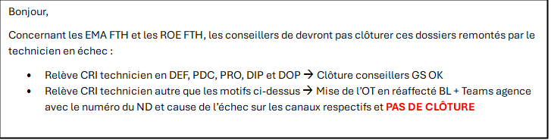

10.2 Source visuelle – OT avec au moins 6 photos : évolution de la consigne de traitement
Date associée : 16/09/2025
Description fonctionnelle : Pour les OT contenant au moins 6 photos, la consigne évolue. Il ne faut plus mettre l’OT en réaffecté BL. Le conseiller doit uniquement faire le ticket « + Ticket » puis valider l’OT.
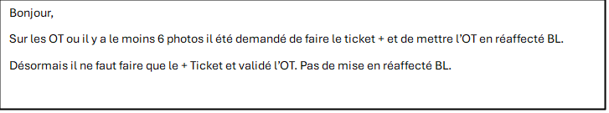

10.3 Source visuelle – Réinjection d’un OT sur la grille technicien
Date associée : 18/09/2025
Description fonctionnelle : Lorsqu’il n’est pas possible d’injecter l’OT sur la grille du technicien ayant réalisé la production, l’OT doit être réinjecté à un autre technicien de la même entreprise. Cette consigne vise à éviter que l’entreprise oublie de réaliser ses VT.
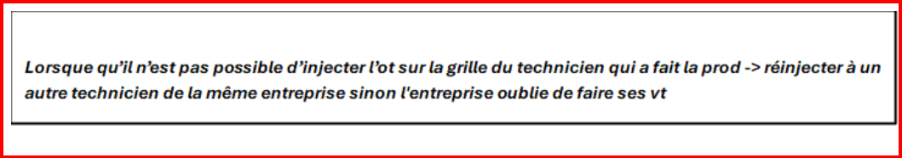

10.4 Source visuelle – OT PROPME FTTH : contrôle du test VOIP lors du traitement FDE
Date associée : 02/09/2025
Description fonctionnelle : Sur les OT PROPME FTTH, lors du traitement FDE, le test VOIP doit être contrôlé. Si le test VOIP est KO, il faut demander la résolution du problème, créer un « + ticket » avec le motif « VOIP KO PROPME », et maintenir le passage en DEF DMS sans mise en réaffecté BL.
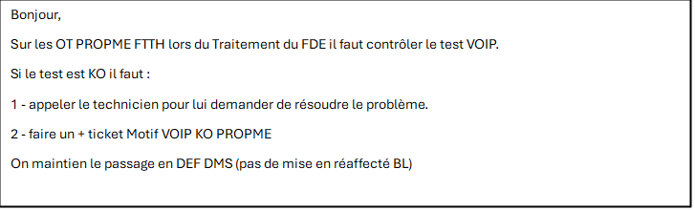

10.5 Source visuelle – Évolutions process FDE : aléas et réaffectation BL
Date associée : 02/12/2024
Description fonctionnelle : À compter du 02/12/2024, plusieurs évolutions du process FDE s’appliquent aux cas de problème d’approvisionnement matériel Orange, d’autorisation d’arrêté ou d’occupation de la voirie, de problème de génie civil, et de problème d’accessibilité aux équipements réseau. Les consignes indiquent les aléas à poser, les délais associés, la mise éventuelle en réaffecté BL et les commentaires internes Gesica à renseigner.
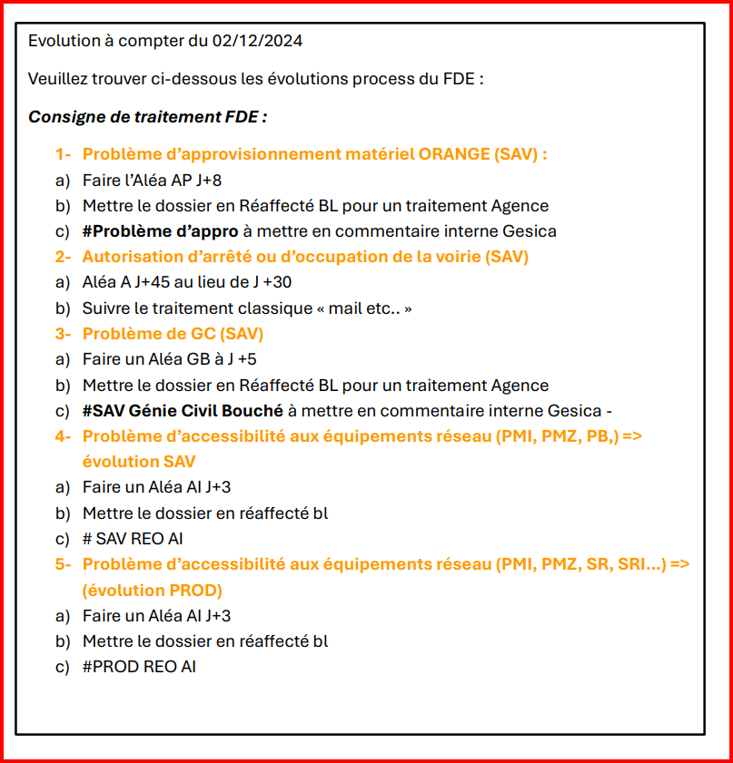

10.6 Source visuelle – Codes associés et exception pour l’activité F04
Date associée : À compléter
Description fonctionnelle : La source liste plusieurs couples de codes : LSAFK / LSAFP, LSOUK / LSOUP, LSIMK / LSIMP, PLP / PLPF. Une exception est indiquée pour l’activité F04 : PLP / PLPM. La signification métier exacte de ces codes doit être validée par un expert métier avant exploitation opérationnelle complète.
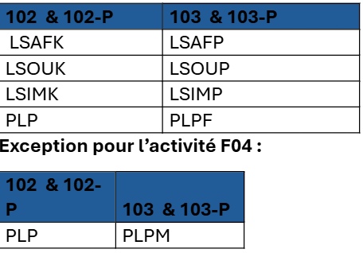

10.7 Source visuelle – Fibre : manque consommable bloquant la clôture
Date associée : 21/11/2025
Description fonctionnelle : Pour les interventions Fibre dont le manque de consommable bloque la clôture, un appel à chaud doit être réalisé. Si le technicien ne répond pas après une double numérotation avec le bon préfixe, un message vocal doit être laissé afin de demander la saisie des consommables sur le ND concerné pour pouvoir valider le dossier. Le process back-office à date doit être suivi. Le management doit vérifier le traitement des appels sortants sur les trois prochaines semaines et présenter le suivi en comité qualité du lundi.
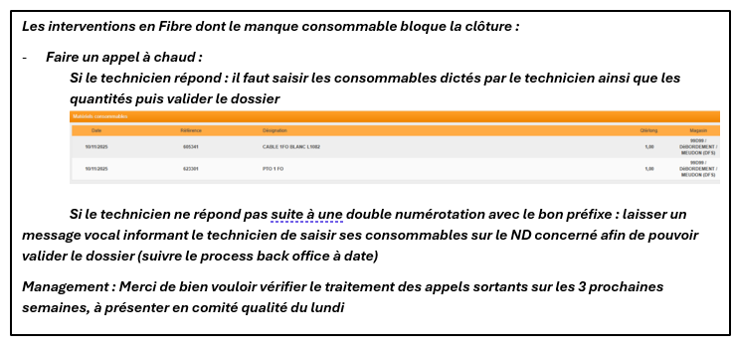

10.8 Source visuelle – Tests KO avec intervention conforme et session inactive
Date associée : 15/12/2025
Description fonctionnelle : Les tests KO dont le résultat correspond à une intervention conforme à la demande, mais avec une session inactive, ne donnent pas lieu à réfaction. Ces interventions doivent être validées au FDE avec le commentaire joker « Tout ok Session inactive ».
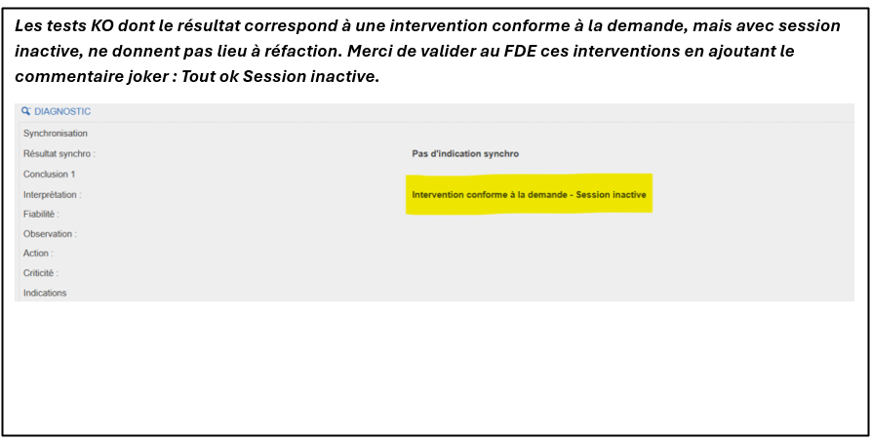

11. FAQ opérationnelle

Peut-on clôturer un dossier EMA FTTH ou ROE FTTH remonté en échec ?
La clôture conseiller GS est autorisée uniquement si le motif est DEF, PDC, PRO, DIP ou DOP. Pour tout autre motif, le dossier ne doit pas être clôturé ; l’OT doit être mis en réaffecté BL et l’agence doit être informée via Teams.

Que faire pour un OT avec au moins 6 photos ?
Pour un OT avec au moins 6 photos, il faut faire uniquement le « + Ticket » et valider l’OT. La consigne indique de ne pas mettre l’OT en réaffecté BL.

Que faire si l’OT ne peut pas être injecté au technicien initial ?
Si l’OT ne peut pas être injecté sur la grille du technicien qui a fait la production, il faut le réinjecter à un autre technicien de la même entreprise.

Que faire si le test VOIP est KO sur un OT PROPME FTTH ?
Il faut demander la résolution du problème, créer un « + ticket » avec le motif « VOIP KO PROPME », et maintenir le passage en DEF DMS sans mise en réaffecté BL.

Que faire si le manque de consommable bloque une clôture Fibre ?
Il faut faire un appel à chaud. Si le technicien ne répond pas après une double numérotation avec le bon préfixe, il faut laisser un message vocal demandant la saisie des consommables sur le ND concerné.

Faut-il appliquer une réfaction si le test est KO mais que l’intervention est conforme avec session inactive ?
Non. Ce cas ne donne pas lieu à réfaction. L’intervention doit être validée au FDE avec le commentaire joker « Tout ok Session inactive ».

12. Notes de transformation depuis Excel
La feuille Excel « Actualité FDE » contient peu de cellules textuelles classiques. La majorité de l’information est présente dans des captures ou objets visuels. Les textes visibles ont été extraits, nettoyés et reformulés en consignes, règles explicites et FAQ afin de rendre l’article exploitable par la recherche sémantique et par le chatbot interne. Les images sources sont conservées dans l’article pour assurer la traçabilité.

13. Historique des versions
Version | Date | Modification | Validateur
1.0 | 09/06/2026 | Création initiale de l’article depuis Act FDE.xlsx / feuille Actualité FDE. | À compléter

